“COMO VOY ” Guía Nro.3 Nombre Alumno(a) :………………………………………………………………………
Guía de Actividades Pensamiento Matemático
Curso: KINDER Fecha envío : Jueves 9 de Abril del 2020. Fecha entrega : Lunes 13.04.2020
OA1: Crear patrones visuales ,sonoros, gestuales, corporales u otros de 2 o 3 elementos.
Habilidad: Crear patrones.
Instrucciones: 1.- Observa los patrones 2.- Dibuja las figuras de cada patrón
3.-Pintar según el color indicado: círculos verdes, volantines libremente, rectángulos naranja, triángulos café
Evaluación : Logrado: Dibuja las figuras de cada patrón y las pinta del color indicado.
M/L : Dibuja algunas de las figuras de cada patrón y las pinta del color indicado.
Vías/Logro : no dibuja los patrones, pinta del color indicado. N/O: no observado

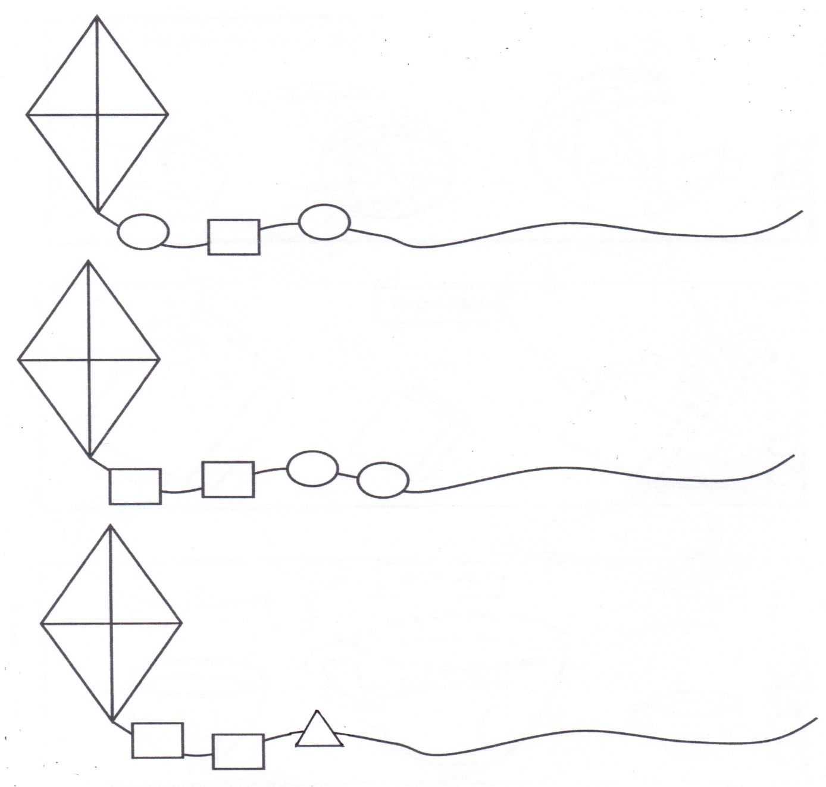

“ COMO VOY ” Guía Nro.3 Nombre Alumno(a) :…..………………………………………………………………
Guía de Actividades de Lenguaje Verbal
Curso: KINDER Fecha envío: Jueves 09 de Abril del 2020. Fecha entrega : 13.04.2020
OA6: Comprender contenidos explícitos de textos literarios y no literarios a partir de la escucha atenta, describiendo información y realizando progresivamente inferencias y predicciones.
Habilidad: Comprensión Lectora LINK : youtube.com/watch?v=1Z8BTQKjneQ Cuento “ Pedrito, El Caracol y la Babosa”
Instrucciones: 1.- Escucha atentamente el cuento. 2.- Observa el video ( en caso que pueda hacerlo).
3.-Contesta las preguntas con ayuda de un adulto que escriba. Dibuja y pinta.
Evaluación : Logrado: Responde correctamente todas las preguntas y dibuja.
Medianamente/Logrado : Solo responde algunas preguntas correctamente y dibuja.
Vías/Logro : Responde incorrectamente las preguntas, dibuja otra cosa no relacionada.
N/O: No observado
Cuento “Pedrito, el Caracol y la Babosa”:
Había una vez un caracol de nombre Pedrito, que andaba por el jardín buscando amigos. Al llegar a una explanada, se encontró con unas babosas… que se rieron de él. Ja,ja,ja… ¡Qué raro eres! ¿Qué llevas ahí encima, una piedra? Muy entristecido Pedrito se fue a esconder entre la hierba y allí se encontró con otra babosa que al verle se asustó. Con voz suave, Pedrito le dijo: No temas babosa, soy un caracol. Y la babosa con miedo le preguntó ¿Qué llevas ahí encima? Y le respondió Pedrito: Es un caparazón. Lo uso como casa, para protegerme del frío y de los enemigos. A la babosa le pareció una excelente idea… ¡ Yo también quiero una! ¿Me crecerá? Y Pedrito le dijo: No… pero podemos buscar una para ti. Pedrito y la babosa, se pusieron a buscar un caparazón. Encontraron uno, pero estaba roto. Encontraron otro pero era muy pequeño. Cansada la babosa dijo: Es inútil, nunca encontraré un caparazón para mí. Pero a Pedrito se le ocurrió una gran idea: ¡Ya lo tengo! ¡Compartiré mi caparazón contigo! ¿En serio?, dijo muy contenta la babosa. Claro… ¡Eres mi amiga!... Desde entonces, Pedrito y la babosa viven juntos. La babosa se protege del frío y Pedrito camina más de prisa… FIN
Responde con ayuda de un Adulto (Escribir la respuesta en forma legible, gracias) :
1.-Quien es Pedrito : ………………………………………………………………………………………………………………………………………….
2.-¿Qué hicieron las babosas al ver a Pedrito?........................................................................................................
3.-¿Qué le pasó a la babosa que encontró en el camino Pedrito?..................................................................................
4.- ¿Qué andaban buscando la babosa y Pedrito?...................................................................................................
5.-¿Qué le ofreció Pedrito a la babosa al final del cuento?......................................................................................
6.- ¿Piensas que ambos estaban felices?, ¿Por qué?................................................................................................
7.- Dibuja El caracol y la babosa

“COMO VOY ” Guía Nro.3 Nombre Alumno(a) :………………………………………………………………………
Guía de Actividad de Corporalidad y Movimiento
Curso: KINDER Fecha envío : Jueves 9 de Abril del 2020. Fecha entrega : Miércoles 15.04.2020
OA6: Coordinar con precisión y eficiencia sus habilidades psicomotrices finas en función de sus intereses de exploración y juego.
Habilidad: Ejercitar creativamente su motricidad.
Instrucciones: 1.- Pinta la lámina. 2.- Recorta con cuidado 3.-Arma y pega el rompecabezas en otra hoja
Evaluación : Logrado: Pinta, recorta, arma y pega el rompecabezas correctamente, sin ayuda.
M/L : Pinta, recorta , arma y pega con dificultad el rompecabezas, haciendo solo su trabajo.
Vías/Logro : Pinta, recorta, arma y pega , el rompecabezas, con ayuda. N/O: No observado




